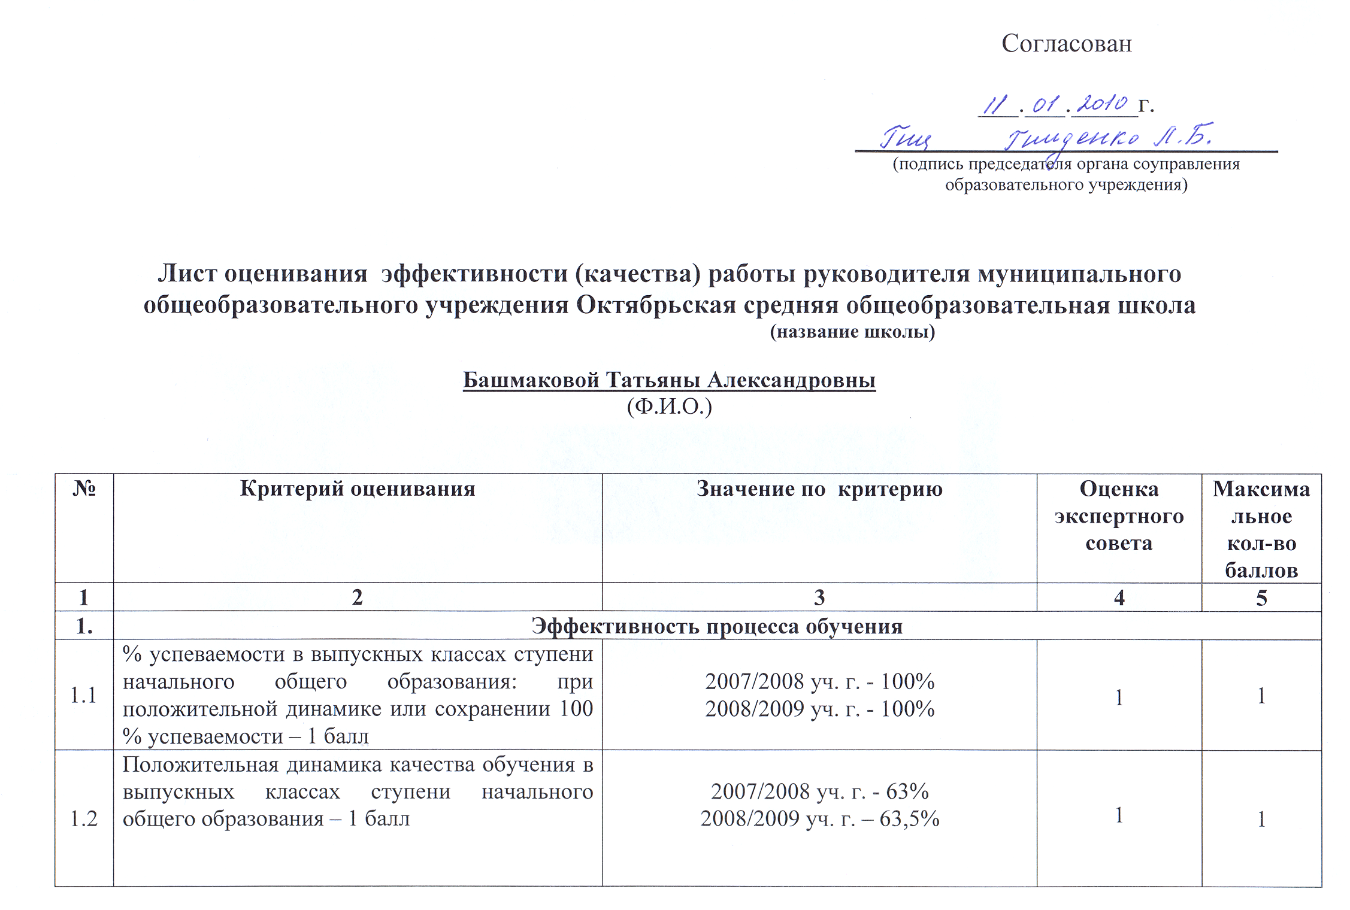

1.3 | Доля выпускников ступени основного общего образования, получивших аттестаты особого образца: наличие – 1 балл; доля данных выпускников от их общего числа выше средней по «образовательному округу» – 2 балла | 1 человек в 2008/2009 уч. г.  2007/2008 уч. г. - 0%  2008/2009 уч. г. – 6,25% | 2 | 2
1.4 | Количество выпускников ступени среднего (полного) общего образования, награжденных медалями «За особые успехи в учении»: наличие – 1 балл; доля данных выпускников от их общего числа выше  средней по «образовательному округу» – 2 балла | человек в 2008/2009 уч. г.  2007/2008 уч. г. - 0%  2008/2009 уч. г. - 20% | 2 | 2
1.5 | Результаты ЕГЭ выпускников ступени среднего (полного) общего образования (русский язык по 100-бальной шкале): выше средних значений по «образовательному округу» – 1 балл; выше средних значений по области (для сельских школ) – 1,5 балла | Средний балл в 2008/2009 уч. г.  68,3 | 1,5 | 1-1,5
1.6 | Результаты ЕГЭ выпускников ступени среднего (полного) общего образования (математика по 100-бальной шкале): выше средних значений по «образовательному округу» – 1 балл; выше средних значений по области (для сельских школ) – 1,5 балла | Средний балл в 2008/2009 уч. г.  61,2 | 1,5 | 1-1,5
1.7 | Доля выпускников ступени среднего (полного) общего образования, получивших на итоговой аттестации в форме ЕГЭ 80 и более баллов, от их общего числа: наличие – 1 балл; рост – 2 балла | 1 человек в 2008/2009 уч. г.  2007/2008 уч.г. - 0%  2008/2009 уч.г. - 10% | 2 | 2
1.8 | Результаты выпускников ступени основного общего образования по результатам итоговой аттестации в новой форме (русский язык по 5-бальной шкале): рост – 0,5 балла; выше средних значений по «образовательному округу» – 1 балл; выше средних значений по области (для сельских школ) – 1,5 балла | 2007/2008 уч.г. – 4,75 балла  2008/2009 уч.г. – 3,8 балла | 1,5 | 1-1,5
1.9 | Результаты выпускников ступени основного общего образования по результатам итоговой аттестации в новой форме (математика по 5-бальной шкале): рост – 0,5 балла; выше средних значений по «образовательному округу» – 1 балл; выше средних значений по области (для сельских школ) – 1,5 балла | 2007/2008 уч.г. – 3,25 балла  2008/2009 уч.г. – 4,4 балла | 1,5 | 1-1,5
1.10 | Отсутствие учащихся, оставленных на повторное обучение – 1 балл | 2008/2009 уч.г. 0 учащихся | 1 | 1
1.11 | Количество учащихся, ставших победителями или призёрами предметных олимпиад, научно-практических конференций: наличие на уровне «образовательного округа» – 1 балл; 3 и более человек на уровне «образовательного округа» – 1,5 балла; наличие на уровне области – 2 балла; 3 и более человек на уровне области – 2,5 балла; наличие на «зональном», всероссийском или международном уровнях – 3 балла | За 2009г.  «Образовательный округ» 5 уч-ся  Область 0 уч-ся  «Зональный», всероссийский, международный уровни 0 уч-ся (приложить список уч-ся и ксерокопии подтверждающих документов (не более 3-х наиболее высокого уровня)) | 1,5 | 3
Итого: |  |  | 16,5 | 16-18
2. | Эффективность воспитательной работы
2.1 | Число учащихся, поставленных на учёт в комиссии по делам несовершеннолетних: отсутствие – 2 балла; снижение – 1 балл, повышение – (-1) балл | 2008 г. 0 учащихся  2009 г. 0 учащихся  (приложить справку из инспекции по делам несовершеннолетних) | 2 | 2
2.2 | Наличие в образовательном учреждении детских объединений или организаций (при наличии локального акта) – 2 балла | Да / нет  (приложить ксерокопию  локального акта) | 2 | 2
2.3 | Наличие символики, созданной школой и утверждённой локальными актами (баллы могут суммироваться): гимн – 1 балл; герб – 0,5 балла; флаг – 0,5 балла | Гимн - Да / нет  Герб - Да / нет  Флаг - Да / нет  (приложить ксерокопию  локального акта) | 2 | 2
2.4 | Наличие ученического органа самоуправления, установленного уставом учреждения – 1 балл | Да / нет  (приложить ксерокопию раздела Устава ОУ «Управление школой», заверенную директором) | 1 | 1
2.5 | Доля учащихся, постоянно занимающихся в системе дополнительного образования общеобразовательного учреждения или на его базе: за каждые 25% – 0,5 балла | 83 % | 1,5 | 2
2.6 | Многообразие системы дополнительного образования общеобразовательного учреждения: наличие (по лицензии) и реализация не менее 3-х направлений – 1 балл | - ___________________________  - ___________________________  - ___________________________  - ___________________________  ___________________________ (указать наименования реализуемых направлений и приложить ксерокопию лицензии) | 0 | 1
2.7 | Количество учащихся (в личном первенстве) и/или команд, организованных образовательным учреждением, ставших победителями или призёрами спортивных соревнований, конкурсов, фестивалей и др. (за исключением предметных олимпиад и научно-практических конференций): наличие на муниципальном уровне (за исключением городов Самара и Тольятти) – 0,5 балла; наличие на уровне «образовательного округа» – 1 балл; 3 и более на уровне «образовательного округа» – 1,5 балла; наличие на уровне области – 1,5 балла; 3 и более на уровне области – 2 балла; наличие на всероссийском или международном уровне – 2 балла | За 2009 г.  «Образовательный округ» 31 уч-ся  Область 3 уч-ся  «Зональный», всероссийский, международный уровни 0 уч-ся  (приложить список уч-ся и ксерокопии подтверждающих документов (не более 3-х наиболее высокого уровня)) | 2 | 2
2.8 | Количество учащихся, не посещающих учебные занятие по неуважительным причинам более 1 месяца: 2 и более человек (для сельской школы) – (-1) балл; 5 и более человек (для городской школы) – (-1) балл | За 2009 г.  0 уч-ся | 0 | 0
2.9 | Организация деятельности школьных средств массовой информации (баллы могут суммироваться): наличие школьной газеты (тиражируемой), выходящей не реже 1 раза в месяц – 1 балл; наличие школьной телестудии – 1 балл | Школьная газета Да / нет (приложить 2 последних выпуска)  Школьная телестудия  (указать транслирующий канал и дату выпуска последней передачи) | 1 | 2
2.10 | Результаты участия обучающихся в социальных проектах: победы в муниципальных или областных конкурсах – 1 балл; победы на всероссийских или международных конкурсах – 2 балла | Районный конкурс «В моём селе – моя судьба» проект «Доблесть и слава Кинель-Бобровского гарнизона»  (указать уровень и наименование проекта, приложить ксерокопию подтверждающего документа) | 1 | 2
Итого: |  |  | 12,5 | 16
3. | Эффективность использования современных технологий в образовательном процессе и деятельности учреждения
3.1 | Распространение педагогического опыта учреждения в профессиональном сообществе через проведение семинаров, конференций, организованных самим образовательным учреждением: на муниципальном уровне или на уровне «образовательного округа» – 1 балл; на областном уровне – 2 балла; на российском или международном уровнях – 3 балла | За 2009 г.  ____________________________  ____________________________  ____________________________  (указать уровень, тему и дату семинара) | 0 | 3
3.2 | Наличие публикаций руководителя по распространению педагогического опыта учреждения в профессиональном сообществе – 1 балл | За 2009 г.  Да / нет  ________________  (указать дату выхода публикации, приложить ксерокопию) | 0 | 1
3.3 | Наличие достижений (награды, гранты) у педагогического коллектива (индивидуальные и/или коллективные) по внедрению в практику современных образовательных технологий: на уровне «образовательного округа» – 1 балл; на уровне области – 2 балла; на российском и/или международном уровнях – 3 балла | За 2009 г.  - ___________________________  - ___________________________  (указать наименование, приложить ксерокопию подтверждающих документов наиболее высокого уровня) | 0 | 3
3.4 | Наличие сайта образовательного учреждения, обновляемого не реже 1 раза в месяц – 1 балл | Да / нет  оktyabrskaya-shkola.narod.ru  (указать адрес сайта) | 1 | 1
3.5 | Наличие электронного документооборота с органами управления образованием с использованием сети Интернет – 1 балл | Да / нет  moy_oktybr@mail.ru  (указать адрес почтового ящика) | 1 | 1
3.6 | Доля учебных кабинетов, оборудованных компьютером для работы учителя на уроке: от 25 до 50 % – 1 балл; 50 % и выше – 2 балла | 31% | 1 | 2
3.7 | Обучение учащихся «слепому» печатанию на уроках информатики в течение учебного года или на годичных бесплатных курсах, организованных учреждением (при наличии данных контрольного среза, подтверждающего освоение метода «слепого» печатания не менее 70% прошедших обучение учащихся): наличие – 3 балла | Да / нет  (приложить данные  контрольного среза) | 0 | 3
Итого: |  |  | 3 | 14
4. | Эффективность обеспечения доступности качественного образования
4.1 | Изменение доли учащихся на ступени среднего (полного) общего образования по окончании учебного года от их общего числа в начале учебного года:  сохранение контингента - 1 балл, увеличение контингента на 3% и выше - 2 балла. | 10-11 классы  Сентябрь 2008 г. 17 уч-ся  Май 2009 г. 17 уч-ся | 1 | 2
4.2 | Сохранение количества учащихся по окончании учебного года от их общего числа в начале учебного года (баллы могут суммироваться): в 8-х классах – 0,5 балла, в 9-х классах – 0,5 балла. | 8 классы  Сентябрь 2008 г. 19 уч-ся  Май 2009 г. 19 уч-ся  9 классы  Сентябрь 2008 г.16 уч-ся  Май 2009 г. 16 уч-ся | 1 | 1
4.3 | Доля профильных классов на ступени среднего (полного) общего образования (за исключением универсального профиля): 50% и выше – 1 балл; 100 % – 2 балла | _________ % | 0 | 2
4.4 | Наличие индивидуальных учебных планов у обучающихся на ступени среднего (полного) общего образования: у 20%-50% учащихся – 2 балла; у более 50 % учащихся – 3 балла; у 100 % учащихся – 4 балла | Кол-во уч-ся 10-11 классов _______  Из них уч-ся по индивидуальным учебным планам ______________ | 0 | 4
4.5 | Реализация предпрофильной подготовки в 9-х классах: наличие – 1 балл; реализация не менее 10 предпрофильных курсов (для сельской школы) – 3 балла; реализация не менее 15 предпрофильных курсов (для городской школы) – 3 балла | _______________  (указать количество  реализуемых курсов, приложить перечень) | 1 | 3
Итого: |  |  | 3 | 12
5. | Эффективность управленческой деятельности
5.1 | Наличие действующей программы развития (срок действия – не менее 3-х лет), утверждённой органом самоуправления образовательного учреждения – 2 балла | Да / нет  (приложить информационно-аналитическую справку о ходе реализации программы) | 2 | 2
5.2 | Наличие у органа самоуправления учреждением (согласно устава) прав в определении: содержания школьного компонента и режима работы образовательного учреждения, стратегии и тактики его развития – 3 балла | Да / нет  (приложить ксерокопию раздела Устава ОУ «Управление школой», заверенную директором) | 3 | 3
5.3 | Наличие договоров и планов совместной работы с различными учреждениями, организациями (не менее 5 учреждений, организаций) – 1 балл | - Самарский областной аэроклуб РОСТО ДОСААФ (4.09.2007г.)  - ДЮСШ м.р. Кинельский (5.09.2007г.)  - Кинельский лесхоз (4.09.2007г.)  - Центр «Семья» (2.09.2005г.)  - ОВД по г.о. Кинель и м.р. Кинельский (2.09.2005г.)  (указать наименование организаций, дату заключения договоров) | 1 | 1
5.4 | Наличие позитивных материалов в СМИ о деятельности учреждения: на муниципальном уровне или уровне «образовательного округа» – 1 балл; на уровне области – 2 балла; на федеральном уровне – 3 балла | За 2009 г.  - «Междуречье» 18.12.2009г. № 97-98  - «Волжская коммуна» 03.10.2009г. № 364  (указать наименование издания, дату публикации (не более 2-х наиболее высокого уровня), приложить ксерокопии) | 2 | 3
5.5 | Деятельность учреждения в режиме ресурсной (экспериментальной, опорной и т.д.) площадки (при наличии подтверждающих документов). На уровне «образовательного округа» - 1 балл, на региональном уровне и выше – 2 балла. | За 2009 г.  _____________________________  _____________________________  (указать уровень и наименование площадки, приложить подтверждающий документ) | 0 | 2
5.6 | Участие руководителя образовательного учреждения в составе экспертных (рабочих и т.п.) групп. На уровне округа – 1 балл, на региональном уровне и выше – 2 балла. | За 2009 г.  Региональный, комиссия по государственной аккредитации  (указать уровень и наименование группы, приложить подтверждающий документ - приказ (распоряжение) о включении в состав группы) | 2 | 2
Итого: |  |  | 10 | 13
6. | Эффективность обеспечения условий, направленных на здоровьесбережение и безопасность участников образовательного процесса
6.1 | Наличие у образовательного учреждения программы, пропагандирующей здоровый образ жизни – 1 балл | Да / нет  (приложить информационно-аналитическую справку о реализации программы) | 1 | 1
6.2 | Доля внебюджетных средств, направленных на укрепление здоровья участников образовательного процесса – 0,5 баллов за каждые 25 % | В 2009 г. 50% | 1 | 2
6.3 | % охвата учащихся горячим питанием выше, чем в среднем по муниципальному образованию – 1 балл, 80% и более – 2 балла | В 2009 г. 58% учащихся | 0 | 2
6.4 | Наличие в учебном плане образовательного учреждения дополнительного часа для проведения урока двигательной активности за счёт часов школьного компонента: (при охвате не менее 50% классов учреждения) – 1 балл | Да / нет  (приложить копию учебного плана ОУ) | 1 | 1
6.5 | Отсутствие предписаний и обоснованных жалоб в части организации охраны жизни и здоровья обучающихся и сотрудников, не связанных с капитальным вложением средств – 2 балла | За 2009 г.  Да / нет | 2 | 2
6.6 | Отсутствие травматизма среди обучающихся и работников учреждения во время образовательного процесса – 1 балл | За 2009 г.  Да / нет | 1 | 1
Итого: |  |  | 6 | 9
7. | Эффективность использования и развития ресурсного обеспечения
7.1 | Наличие не менее чем у 50 % педагогических работников (включая совместителей) квалификационных категорий – 1 балл | По состоянию на 31.12.2009 г. 80% (приложить таблицу по форме 1) | 1 | 1
7.2 | Доля педагогических работников, прошедших обучение на курсах повышения квалификации в объёме не менее 72 часов: от 10 до 20% от общего числа – 1 балл; 20 % и более – 2 балла | В 2009 г. 20%  (приложить таблицу по форме 2) | 2 | 2
7.3 | Число уволившихся педагогов по собственному желанию составляет 3 и более человек (для сельских школ), 5 и более человек (для городских школ) за исключением лиц пенсионного возраста –  (-1) балл | За 2009 г.  0 человек | 0 | 0
7.4 | Результативность участия педагогов в конкурсах профессионального мастерства: участие на уровне «образовательного округа» - 0,5 балла, наличие победителей и призеров на уровне «образовательного округа» - 1 балл, участие на областном уровне – 1,5 балла, наличие победителей на областном уровне и выше – 2 балла | За 2009 г.  - _____________________  _____________________  - _____________________  _____________________  - _____________________  _____________________  (указать Ф.И.О. педагога (педагогов), наименование и уровень конкурса, приложить ксерокопию диплома) | 0 | 2
7.5 | Наличие в образовательном учреждении молодых специалистов, принятых на работу на основе ученического договора – 1 балл | В 2009 г.  нет  (указать Ф.И.О., приложить ксерокопию приказа о приёме на работу) | 0 | 1
7.6 | Доля учащихся, обеспеченных учебниками из школьных фондов: от 80 до 90% – 1 балл; выше 90% – 2 балла | В 2009 г. 83% учащихся | 1 | 2
7.7 | Наличие медиатеки, в которую учащимся организован свободный доступ – 1 балл | Приложить расписание работы медиатеки на текущий учебный год | 1 | 1
7.8 | Оборудование, поставленное за счёт средств бюджета, не используется спустя месяц с момента поставки в учреждение – (-3) балла | Приложить справку об использовании поставленного оборудования (за отчетный период) с указанием: даты поставки, места размещения оборудования, ответственного за его использование, количества и ступени (ступеней) обучения учащихся, имеющих доступ к оборудованию. | 0 | 0

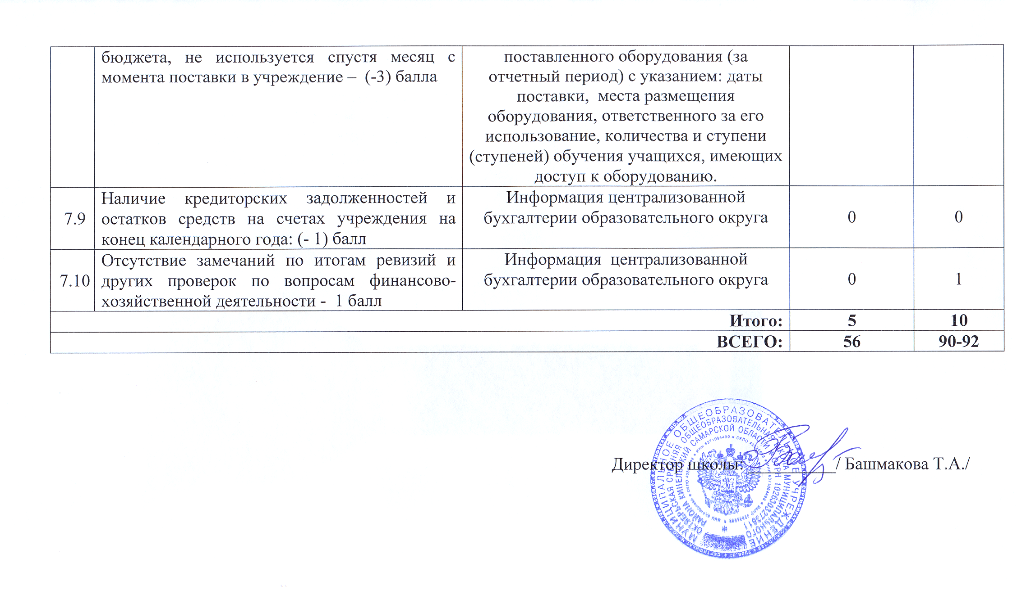

Форма 1
Информация о педагогических работниках (включая совместителей),
имеющих квалификационные категории.

Муниципальное общеобразовательное учреждение Октябрьская средняя общеобразовательная школа муниципального района Кинельский Самарской области
(наименование ОУ)

Всего педагогических работников ОУ (включая совместителей) 15 работников.

№ | Ф.И.О. педагога | Дата присвоения квалификационной категории | Присвоенная квалификационная категория (высшая, первая, вторая)
1. | Берёза Ж.А. | 15.12.2005 | I

